PSIHOEDUKACIJA O NAPRETKU TIJEKOM TRETMANA, ZAVRŠETKU TERAPIJE I MOGUĆEM POVRATU SIMPTOMA
Terapijski proces se može zamisliti kao putovanje do željenog odredišta. Postoje neka pitanja na koja se na početku tretmana, ali i kroz cijeli proces nastoji odgovoriti, npr.: U kojem smjeru idemo?, Koje nam je odredište?, Kako putujemo?, Kako će izgledati naš zajednički put?.
Kognitivna terapija je relativno kratkotrajna i usmjerena psihoterapija što bi značilo da umjesto autom putujete avionom. Putujete u smjeru oporavka i svaki napredak koji ostvarite je vaš rezultat jer ste vi pilot. Cilj je brže slabljenje vaših simptoma te da naučite kako da budete svoj “vlastiti terapeut” - tj. podučit će vas se tehnikama i vještinama koje će doprinijeti dugotrajnom poboljšanju vaših sposobnosti suočavanja s teškoćama te vam omogućiti pozitivne promjene u načinu ponašanja i razmišljanja. Kroz terapijskih proces stvarate svoj vlastiti padobran tehnika i vještina koje ćete moći koristiti u slučaju turbulencija ili pada.
Vezano za metaforu putovanja i perioda stagnacije, napredak u terapijskom procesu obilježen je s povremenim stagnacijama ili zastojima što je uobičajeno tijekom tretmana. Ovo je poput putovanja automobilom - ponekad skrenemo na pogrešnu cestu te je potrebno vrijeme da se vratimo na onu pravu cestu i nastavimo napredovati tijekom putovanja. Nakon početka terapijskog procesa, mnogi klijenti očekuju kako će se svakog tjedna osjećati sve bolje i bolje. No, ponekad neke stvari ne idu baš onim tijekom kojim bismo željeli. Svaki klijent je različit, ali samo mali broj njih uistinu i ostvaruje jednaki napredak svakog tjedna. U stvarnosti to izgleda kao na dijagramu dolje:
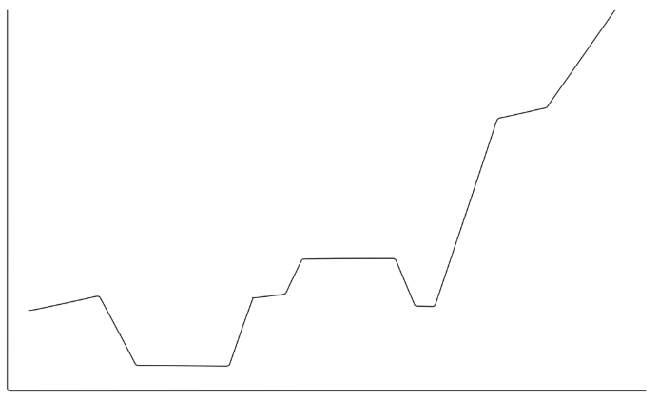
napredak

vrijeme

Dijagram 1. Tijek očekivanog napretka
Na dijagramu možete primijetiti kako je napredak privremeno prekinut platoima, fluktuacijama ili zastojima. No, razdoblja pogoršanja su tijekom vremena sve kraća i sve ih je manje kako vrijeme prolazi. Ti usponi i padovi mogu se nastaviti i nakon završetka terapije, ali do tada ćete naučiti kako sami sebi pomoći i kako se suočiti s pogoršanjima. Drugim riječima, na putovanju ćete imati manje zastoje ili kriva skretanja, ali oni su normalni i očekivani.
Terapijske seanse se u početku obično provode jednom tjedno. Kada dođe do smanjenja simptoma i savladate osnovne tehnike predviđeno je da se terapijski susreti postupno smanjuju - najprije na tri puta mjesečno, zatim na dva mjesečno, pa do jednom u svaka tri ili četiri mjeseca.
Zajedno s terapeutom uspoređujete prednosti i nedostatke prorjeđivanja seansi. Možete napisati pregled naučenog u tijeku terapije i po potrebi izraditi program samoterapije (podsjetnik za dijelove seanse: dnevni red; pregled domaće zadaće; pregled proteklog tjedna; razmišljanje o trenutnom problemu; predviđanje budućih problema; nova domaća zadaća i plan za sljedeću seansu), za razdoblje bez seansi.
Smanjenje broja terapijskih susreta i približavanje završetka terapijskog procesa je poput nagrade za uloženi trud. Važno je zapamtiti kako ste tijekom terapije usvojili neka nova ponašanja i načine razmišljanja te ste svojim trudom došli do pozitivnih promjena u vašem raspoloženju, mišljenju i/ili ponašanju. Također, bitno je naglasiti da tehnike i vještine koje ste naučili nisu samo za jednu vrstu problema (npr. onaj zbog kojeg ste se vi javili na terapiju), nego dugoročna pomoć koju možete koristiti u brojnim situacijama. Neke od uobičajenih tehnika i vještina koje možete koristiti za vrijeme i nakon završetka terapije su: rastavljanje problema na jednostavnije komponente, stvaranje alternativnih odgovora na problem, identificiranje, testiranje i odgovaranje na NAM i vjerovanja, planiranje aktivnosti, vježbe relaksacije, identificiranje prednosti i nedostataka i sl.
Kada razmišljate o završetku terapijskog procesa koje vam se misli i osjećaji javljaju? Neki klijenti su uzbuđeni i puni nade, a neki su uplašeni, anksiozni ili čak ljuti. Mnogi imaju pomiješane osjećaje - zadovoljni su svojim napretkom, ali zabrinuti zbog povrata simptoma. Važno je osvijestiti koji se osjećaji i misli vama javljaju te otvoreno s terapeutom o tome razgovarati. Također, uvijek ostaje mogućnost „dodatnih seansi“ ili seansi ojačavanja 3, 6 i 12 mjeseci nakon završetka terapije, kako bi se pratio vaš napredak i program samoterapije. Na taj način, s terapeutom možete predvidjeti teškoće koje bi se mogle pojaviti u budućnosti te planirati na koji način ćete se nositi s tim teškoćama i pokušati ih uspješno savladati.

Literatura:
Beck, J.S. (2021). Cognitive Behavior Therapy: Basics and Beyond. The Guilford Press.
Korisni linkovi:
https://www.thinkcbt.com/images/Downloads/THINK-CBT-RELAPSE-PREVENTION-PLAN-V-19.01.16.pdf

